上海市医药采购服务与监管系统（医疗器械）问题解答与操作指南

一、一般问题解答
1、上海市医药采购服务与监管系统（医疗器械）的登录网址是什么？
答：http://biz.smpaa.cn/ysxtqx
2、注册对象是哪些？
答：生产企业：指的是具有医疗器械生产许可证的企业；经营企业：指具有医疗器械经营许可证的企业；总代企业：指具有医疗器械经营许可证且能够获得某医疗器械生产企业全国总代理的企业。
3、既是总代企业又是经营企业怎么注册？
答：就高原则，按总代企业注册。
4、企业既有生产资质又有经营资质如何注册？
答：就高原则，按生产企业注册，在必需上传的证照之外，请额外上传经营许可证。
5、注册时上传的证件照片是否必需是原件彩扫？
答：证件照片最好是原件彩扫，如果是复印件应盖上企业公章彩扫上传。
6、营业执照上传是否要上传副本？
答：请将正本、副本一同上传。
7、注册时营业执照编号是填写证照编号还是注册号？
答：请填写注册号。
8、企业信息变更时未换新证照，按什么填写信息？
答：请企业填写证照信息时上传能够体现新信息的相关证照副本，并按照最新副本的信息填写。
9、注册地址/住所在多张证照上不同，按什么填写信息？
答：已办理三证合一的企业按新营业执照填写；未办理三证合一的企业按组织机构代码证填写。
10、企业注册后由谁来审核？
答：生产企业和总代企业的注册信息、后续的基础信息及证照信息的维护由药事所审核；经营企业的注册信息、后续的基础信息及证照信息的维护由生产企业或总代企业进行审核，只要有一家生产企业或总代企业对经营企业确认审核通过，其他生产企业或总代企业即可对其进行授权操作。
11、企业在用户注册后才办理三证合一，是否需修改注册时的证照信息？
答：无需修改，只要在系统中的证照信息维护界面再上传新的营业执照信息及图片即可。
12、用户注册完后信息中有一“企业编码”做什么用途？
答：企业编码是在后续采配业务功能上线后的企业唯一识别编码。
13、生产企业、总代企业使用医疗器械资证管理系统可以做些什么？
答：新用户注册并审核通过后，可以勾选自己的耗材，并对经营企业进行授权、终止授权等；企业信息有变动的可对基础信息、证照信息等进行维护；生产企业和总代企业可审核经营企业的注册信息及后续其基础信息、证照信息的维护。
14、经营企业使用医疗器械资证管理系统可以做些什么？
答：新用户注册并审核通过后，根据授权书内容确认授权关系，选择为终端授权，或者继续向下授权；企业信息有变动的可对基础信息、证照信息等进行维护。
15、选取耗材时搜索不到自己的产品是什么原因？
答：请企业先确认该产品是否有医保编码，如没有在医保登记的，在系统中没有数据。
16、已有医保编码的耗材查询不到是什么原因？
答：请企业先确认该产品是否已更换新代码，用新代码尝试。
17、谁可以发起授权？
答：只有生产企业和总代企业可以发起授权，但生产企业和总代企业也可以作为被授权方；经营企业只能在确认上级代理的授权并且上级代理在授权中允许继续授权后，才能继续向下授权，确认授权的时候会提示是否作为终端授权，作为终端授权不影响继续向下授权。

- 若总代企业或具有经营许可证的生产企业直接向医院配送货如何进行授权操作？
答：总代企业或具有经营许可证的生产企业直接向医院配送货的只需在系统中勾选自己的产品，无需再做授权。
19、谁可以发起终止授权？
答：终止授权只能由主授权企业向被授权企业发起，如生产企业和总代企业向经营企业发起终止。
20、授权信息发现有误或被医疗机构反馈问题如何修改？
答：主授权企业已提交但未经确认的授权信息，被授权企业可在“新增/终止授权确认”选项中进行回退；若授权信息双方都已确认将不能再做修改，如信息有误，请主授权企业在“企业终止授权申请”终止该授权并重新提交新的授权。
21、企业合并或名称变更如何在系统中维护？
答：若企业组织机构代码或统一社会信用代码发生变更，需重新注册；若企业组织机构代码或统一社会信用代码没有变更，直接在“企业基础信息维护申请”及“企业证照维护申请”中直接修改信息。
- 操作指南
- 登陆界面及注册流程
1、登陆界面

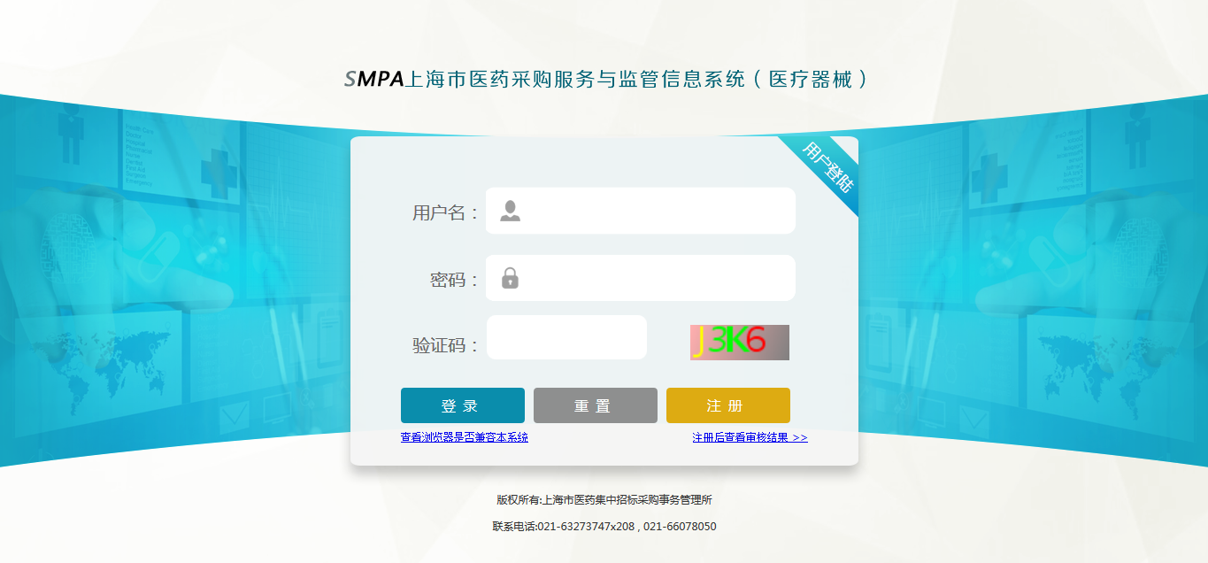
2、注册流程
点击下拉框选择注册的企业类型，可选择企业类型有：生产企业、总代企业、经营企业；“生产企业”指具有医疗器械生产许可证的企业；“经营企业”指具有医疗器械经营许可证的企业；“总代企业”指具有医疗器械经营许可证且能过获得某医疗器械生产企业全国总代理的企业；既是经营企业又是总代企业的，请按照总代企业进行注册
三证合一的企业请填写新营业执照上的统一社会信用代码（18位数字）；未办理三证合一的企业请填写组织机构代码证上的代码（10位数字）

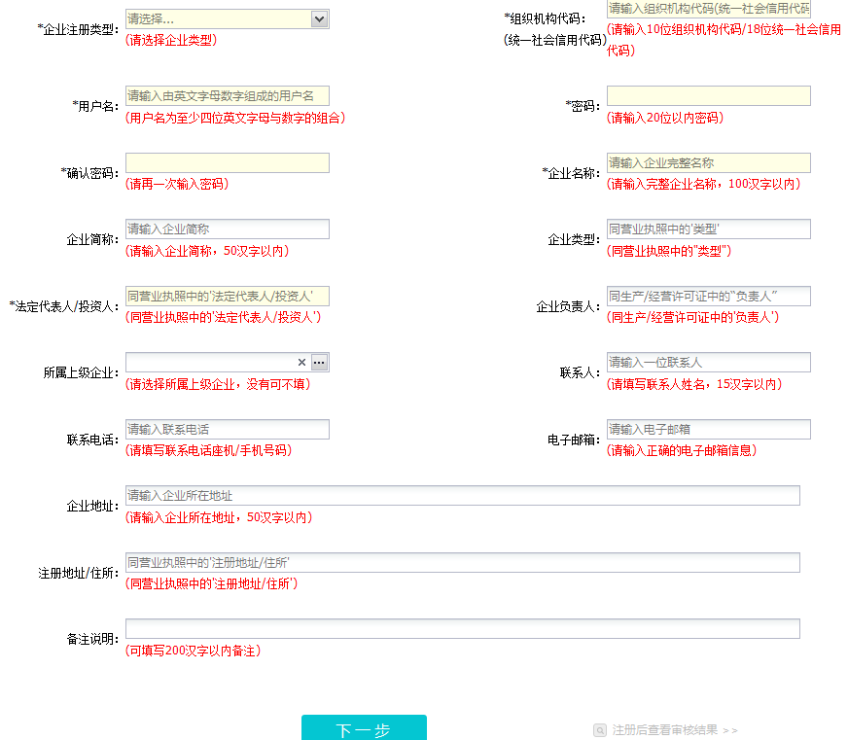
以上所有打“*”的为必填项，填写完毕后点击“下一步”
填写注册密码
三证合一的企业请按照新营业执照填写企业完整名称；未办理三证合一的企业请按照组织机构代码证填写企业完整名称（名称中带有括弧的后台会自动转换为半角）
填写营业执照中的“类型”，如有限责任公司等

生产企业请按照生产许可证中的“负责人”填写；经营及总代企业请按照经营许可证中的“负责人”填写

填写一位联系人

填写电子邮箱

填写注册用户名，由英文字母数字组成
确认注册密码
填写企业简称
填写营业执照中的“法定代表人“或”投资人”
请在下拉框中选择所属上级企业；若下拉框中无所属上级企业可能由于该企业尚未注册，待该企业注册后可在“企业基础信息维护”中进行添加
填写联系电话
填写企业所在地址
填写营业执照中的“注册地址”或“住所”
点击“下一步”后，进入新增证照信息界面：
选中已上传的证照记录点击“删除”可删除上传记录
如上传的证照照片及信息有误，可选中已上传的证照记录，点击“修改”进行调整

点击“新增”可上传证照信息

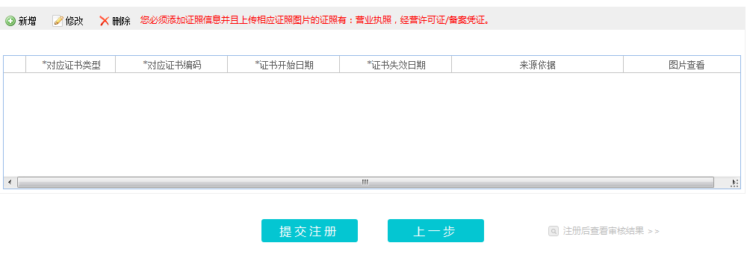
以上所有打“*”的为必填项，上传所有证照信息及图片后点击“提交注册”，等待审核通过即可

新增证照信息后会在此处显示相应证照记录，在“图片查看”处可点击查看上传的证照图片
点击“新增”后，进入界面上传证照信息：
填写相应的证照编号；三证合一的企业在上传营业执照时会自动匹配之前填写的统一社会信用代码；未办理三证合一的企业在上传组织机构代码证时会自动匹配之前填写的组织机构代码

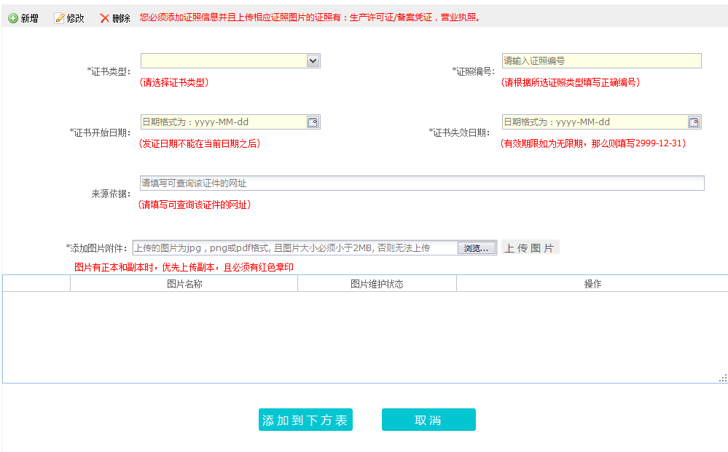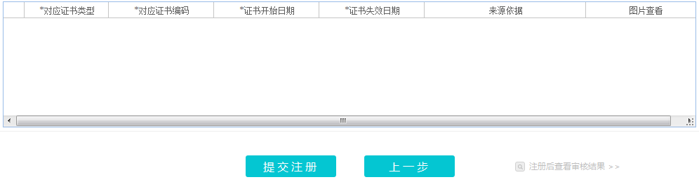
点击下拉框选择证书类型，生产企业必需上传生产许可证；经营企业必需上传经营许可证；三证合一的企业需上传新营业执照；未办理三证合一的企业需上传组织机构代码证；证照信息未上传齐全的系统会自动弹框提示；如生产企业也具备经营资质也可在必需上传证照的基础上上传经营许可证

填写证照上的发证日期，可手动输入，也可下拉选择
填写证照上的有效期限，可手动输入，也可下拉选择；如期限为无限期的填写“20991231”
填写可查询该证照的网址

点击“浏览”，选择需上传的证照图片，
（图片为jpg、png或pdf格式，且大小必需小于2mb），选择后点击“上传图片”将证照图片上传

证照图片上传后会在此处显示记录，在“操作”处可以选择将上传证照图片删除

点击“添加到下方表”将填写的证照信息及证照图片上传，界面返回到上图新增证照信息界面并显示证照记录，需继续上传证照信息的再点击“新增”即可

进行过“添加到下方表”操作的证照记录会在此处显示，在“图片查看”处可点击查看上传的证照图片

上传所有证照信息及图片后点击“提交注册”，等待审核通过即可

3、注册后查询审核结果

在登录界面注册键的下方点击“注册后查看审核结果”进入以下界面

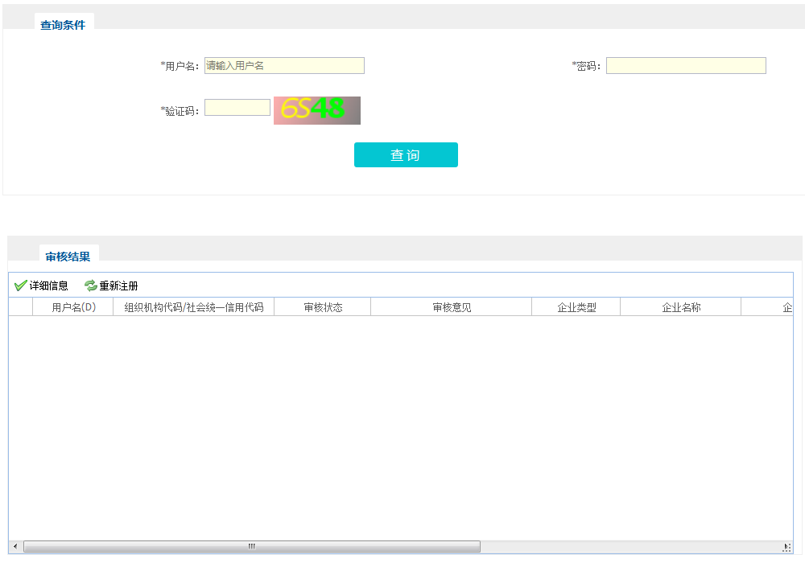
若企业还未被审核，在“审核状态”栏中显示“注册填报”；
企业已通过审核，在“审核状态”栏中显示“核对通过”；
企业未通过审核，在“审核状态”栏中显示“核对不通过”并在“审核意见”栏中显示不通过的原因。未通过审核的企业可点击“重新注册”对错误信息进行修改。
填写注册过的用户名、密码和验证码，点击“查询”，可见下方“审核结果”框中的注册信息及审核状态，点击“详细信息”可见注册时填写的企业信息及证照信息、图片等

4、企业登录后的界面：
登录后点击“企业”，界面左边会显示企业信息维护、管理等各项功能；点击“医疗机构”，界面左边会显示医院反馈信息查询功能

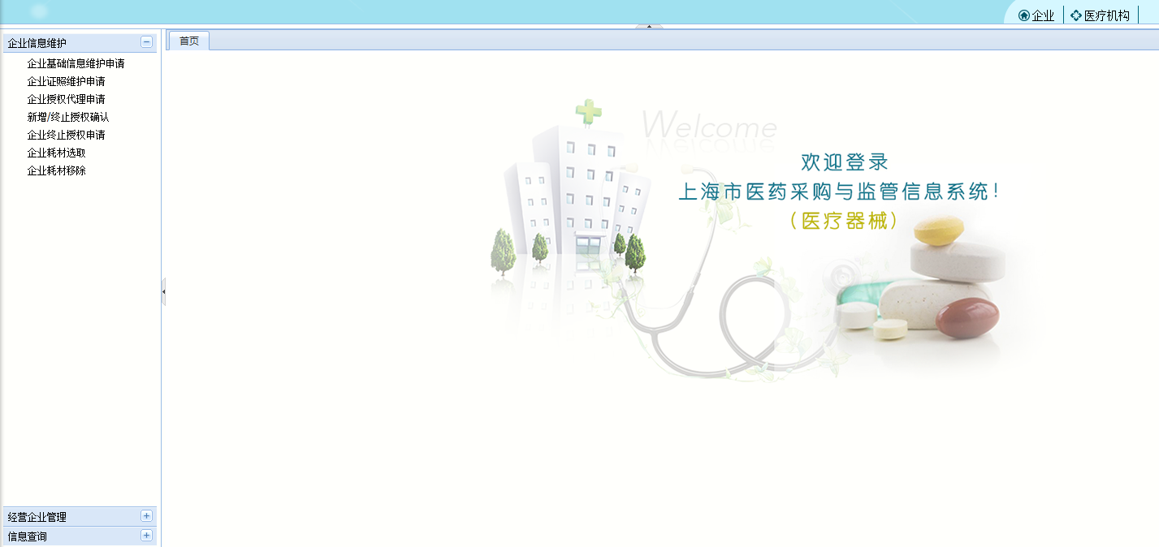

（二）生产企业和总代企业可进行的操作
1、企业信息维护
（1）企业基础信息维护申请
在“企业信息维护”选项中点击“企业基础信息维护申请”进入界面，该选项可对当前用户的基础信息及相应的证照信息进行修改
基础信息维护界面分为信息修改和原始信息，原始信息为该企业目前正在生效的企业信息，用户可在信息修改页面根据实际情况修改具体信息，其中“组织机构代码”和“企业注册类型”不可修改。

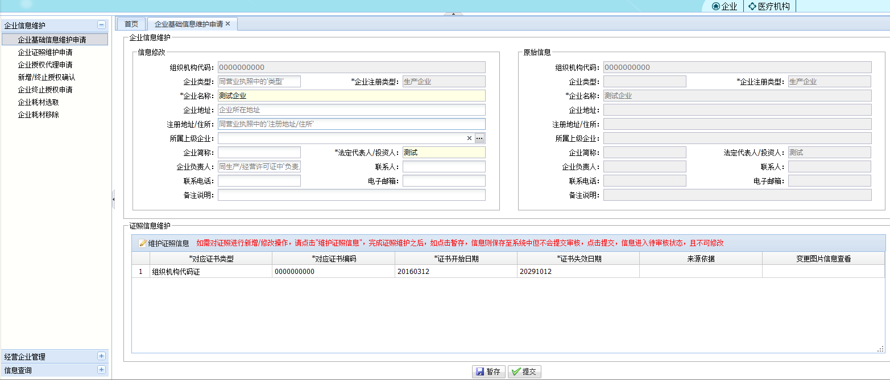
点击“暂存”即保存修改页面；点击“提交”即将修改信息提交至相关机构审核，且在审核通过前输入框变为灰色，不能再做修改
在“证书信息维护”界面维护过的信息会在此处显示
点击“维护证照信息”，进入“证书信息维护”界面，对相应需修改的证照信息进行维护
点击“维护证照信息”，进入“证书信息维护”界面（维护证照信息）

勾选一条证照信息，点击“维护当前已有证书”，在下方“有变更的证书”界面进行编辑

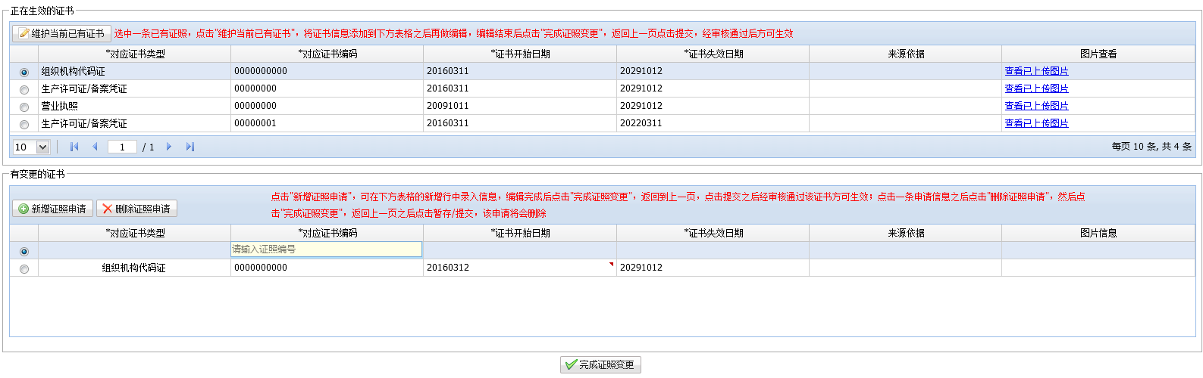
点击显示框后会变为输入框，修改相应证照信息；
点击“删除证照申请”即删除本次操作记录

点击“新增证照申请”在下方框内显示一条空白的新增记录，点击显示框会变为输入框，填写相应证照信息；
点击“删除证照申请”即删除本次操作记录；

点击“完成证照变更”即保存修改或新增信息并返回上一界面，点击“提交”，将信息提交至相关机构审核，且在审核通过前不能再做修改

点击“维护证照信息”，进入“证书信息维护”界面（维护证照图片）

点击图片信息输入框，出现图中上传键，进入证照图片信息上传界面


选择列表中的图片，点击“作废图片”，图片信息会出现在下方“变更的证照图片信息”框内，可对已上传的证照图片进行作废处理

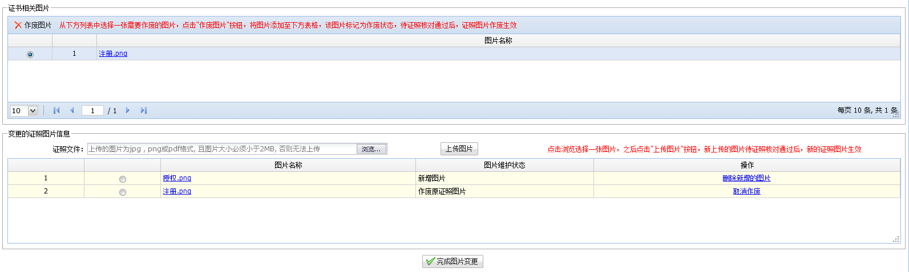
如需新增证照图片，点击“浏览”选择相应图片后点击“上传图片”进行新增操作
如操作有误，可点击“取消作废”或“删除新增的图片”进行删除操作
点击“完成证照变更”即保存作废或新增图片并返回上一界面，点击“提交”，将信息提交至相关机构审核，且在审核通过前不能再做修改

（2）企业证照维护申请
在“企业信息维护”选项中点击“企业证照维护申请”进入界面，该选项可对当前用户证照信息及图片进行维护、新增

点击“新增证照维护申请”，在下方“有变更的证书”界面填写证照信息；
勾选一条证照信息，点击“已有证照维护申请”，在下方“有变更的证书”界面进行编辑

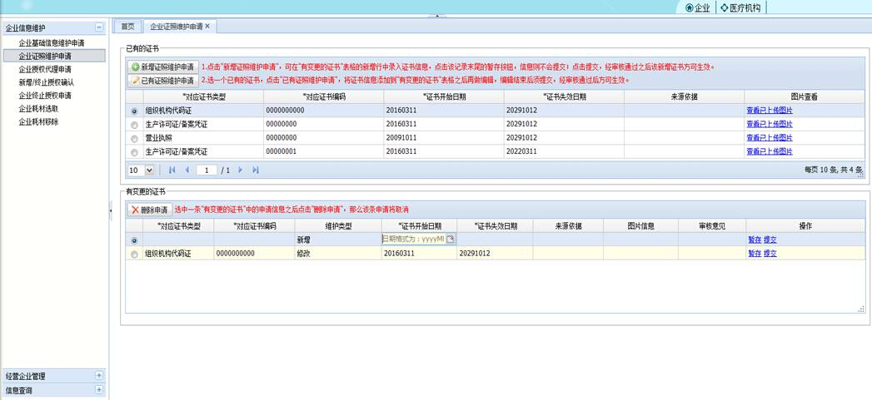
点击显示框后会变为输入框，修改相应证照信息；
点击“删除申请”即删除本次操作记录

维护图片及新增图片操作同上述“企业基础信息维护申请”步骤
点击“暂存”即保存修改页面；
点击“提交”即“提交”即将修改信息提交至相关机构审核，不能再做修改
（3）企业耗材选取
企业选取过耗材后，可按统编码、品名、生产企业、注册号模糊查询已选取的耗材信息，在下方界面显示

点击“增加”弹出耗材选取界面，进行添加耗材操作

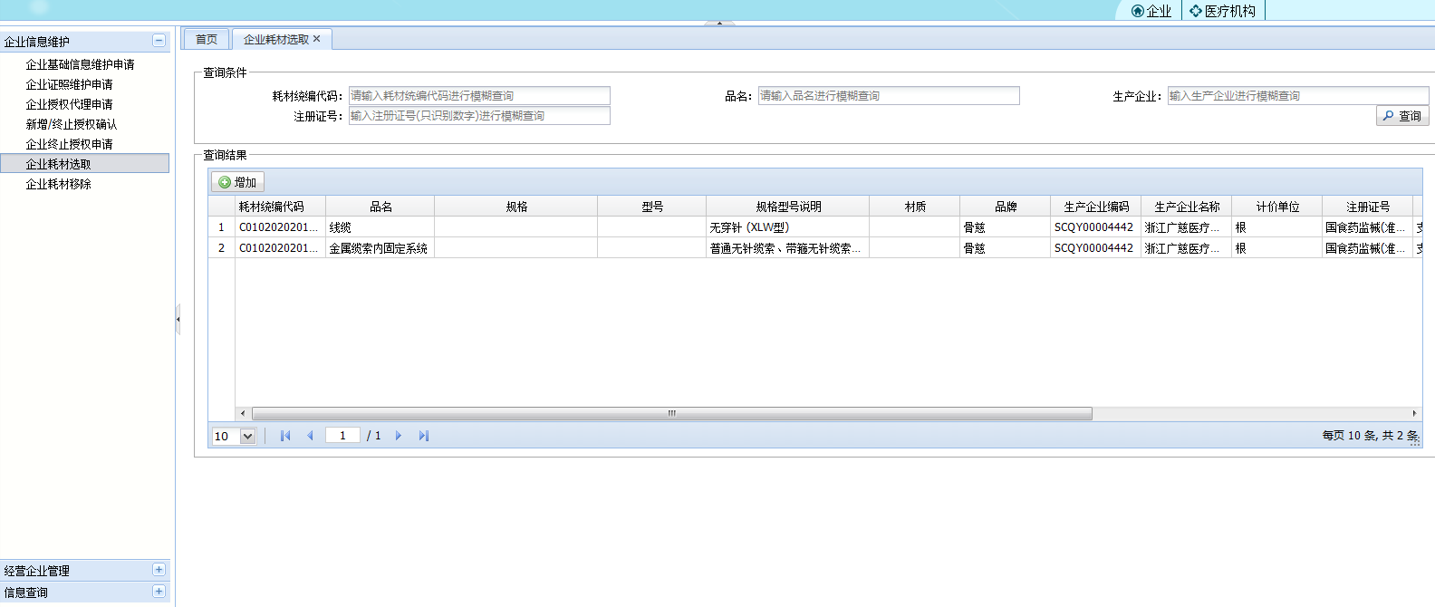
企业选取过耗材后，不设其他查询条件，点击“查询”会在界面显示所有已选取的耗材信息
在“企业信息维护”选项中点击“企业耗材选取”进入界面，该选项可进行耗材选取的操作
点击“增加”，进入耗材选取界面
企业可按统编代码、品名、生产企业、规格型号说明、注册证号进行耗材模糊搜索，点击“查询”在下方界面显示耗材信息，该界面必需设置查询条件；
若勾选“只查询未被选取的耗材”，则下方界面显示全部未被选择过的耗材
在“查询耗材数据”列表中勾选一个耗材，会在下方“已选耗材”列表中显示；耗材是按统编代码进行选择的，选中一个统编代码下的耗材会连带选择该统编代码下的所有品种
点击图标可按统编代码批量查询，代码间以“；”分隔

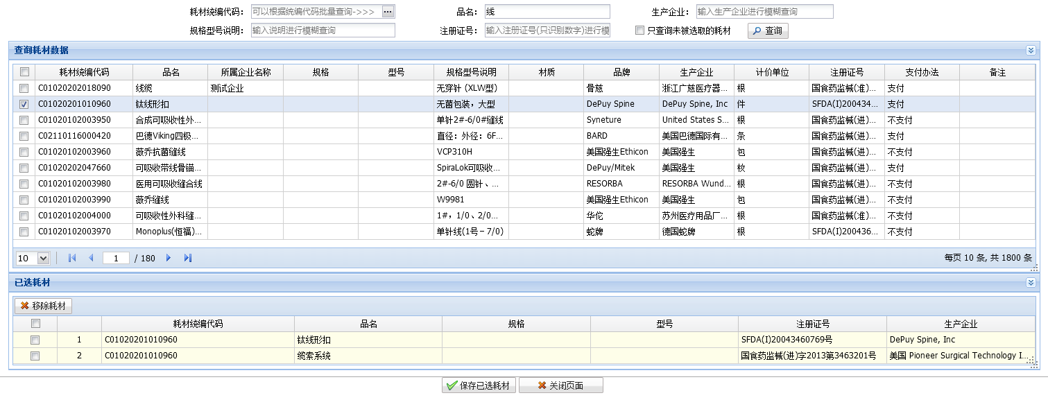
勾选一个耗材点击“移除耗材”可移除已选择的耗材，选中一个统编代码下的耗材会连带选择该统编代码下的所有品种

点击“保存已选耗材”即选取成功
（4）企业耗材移除
企业可按统编代码、品名、生产企业、注册证号进行耗材模糊搜索，点击“查询”在下方界面显示耗材信息；不设置查询条件点击“查询”即显示所有已被选取过的耗材

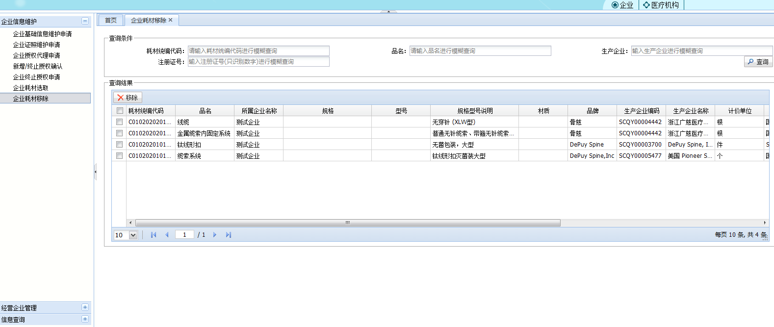
查询后列表显示企业信息，勾选一个统编代码下的耗材会连带选择该统编代码下的所有品种，点击“移除”即可移除所选耗材
在“企业信息维护”选项中点击“企业耗材移除”进入界面，该选项可进行耗材移除的操作
- 企业授权代理申请
企业可按被授权企业代码、被授权企业名称查询已增加但未提交的授权申请或被退回需修改的授权申请

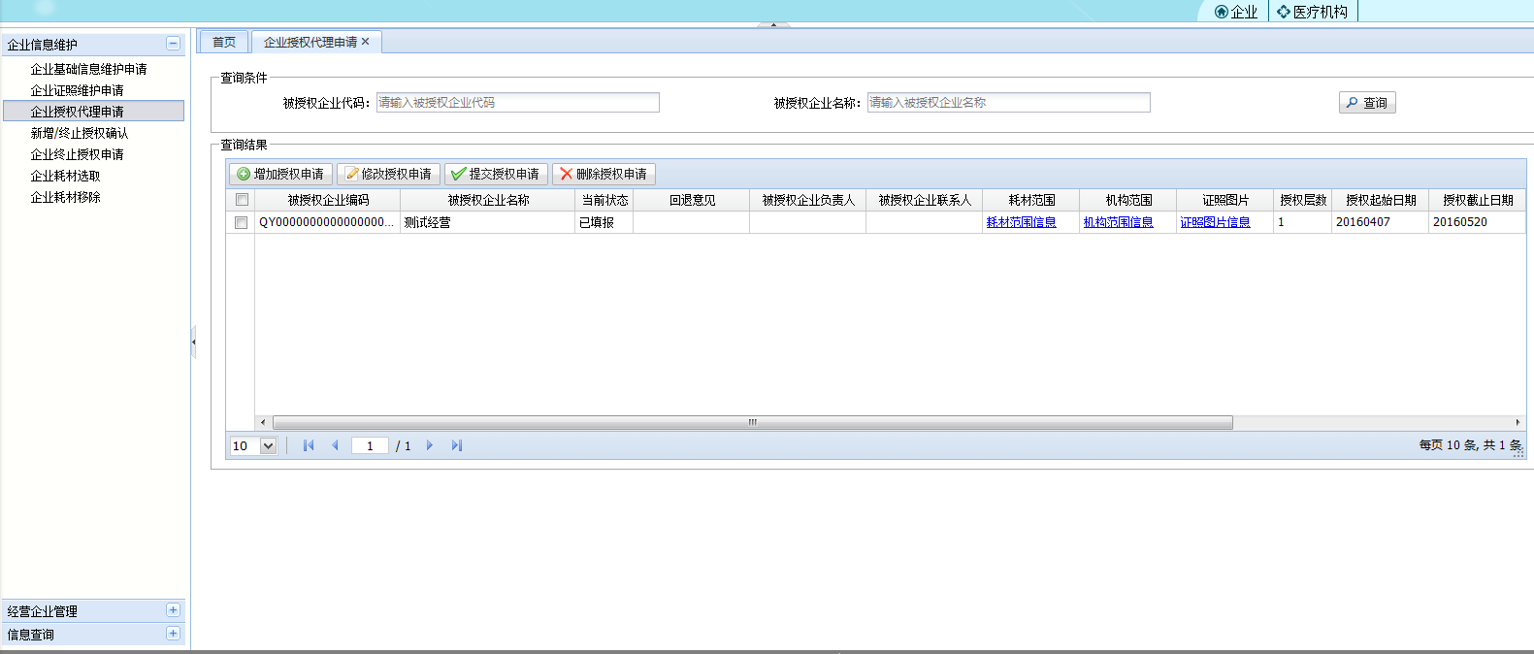
在“企业信息维护”选项中点击“企业授权代理申请”进入界面，该选项可进行授权操作
点击“增加授权申请”进入“新增企业授权代理”界面进行授权操作，已被授权的企业信息会在此界面显示；勾选界面中已增加的授权，点击“修改授权申请”进入“修改企业代理申请”界面可对未提交的授权或已被退回的授权进行修改；点击“提交授权申请”即完成授权操作，等待被授权企业确认；点击“删除授权申请”可删除已选择的授权申请

点击“增加”进入“新增企业授权代理”界面（界面上半部分）
如企业是被授权后继续向下授权的，需在“当前企业授权证明信息中勾选”授权方才能继续向下授权；如企业的上级授权企业不允许再继续向下授权，则勾选授权方时弹出“当前授权证明不允许继续往下授权！”提示

当前正在操作的企业基础信息及证照信息在此处显示

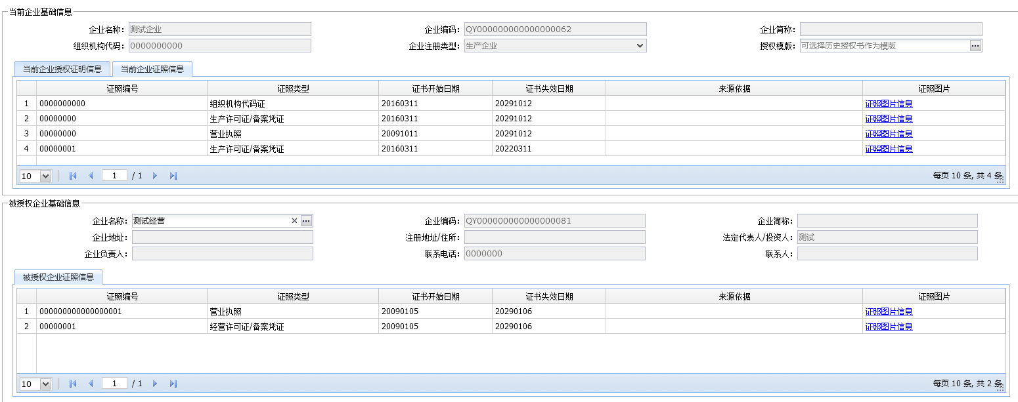
点击图标出现下拉框，在其中选择被授权的企业名称，该信息框只能下拉选择，不能手输，如选择有误，点击“X”图标删除；选择后，被授权企业的基础信息及证照信息会在界面中显示
点击“增加”进入“新增企业授权代理”界面（界面下半部分）
勾选“允许继续授权”即允许被授权继续向下授权；不勾选则被授权企业不可继续向下授权；默认为勾选，请企业按实际情况选择

填写授权书的起始日期，可手动输入，也可下拉选择
填写授权书的有效日期，可手动输入，也可下拉选择

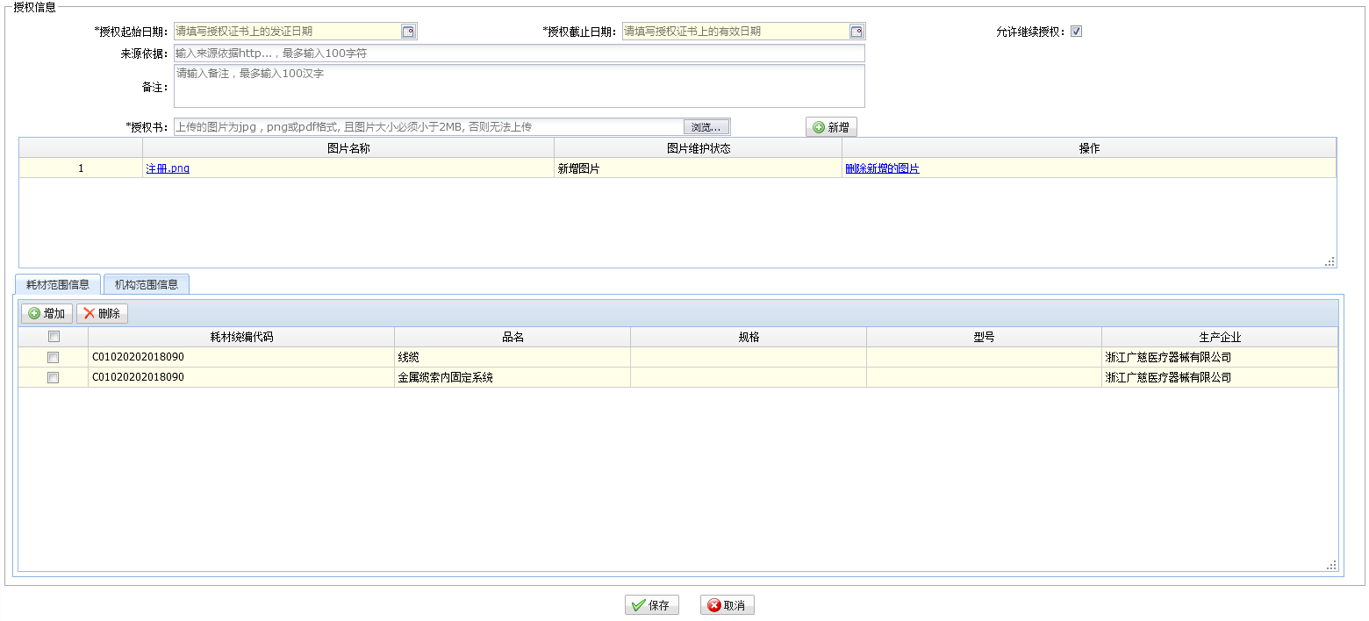
被选取的耗材在列表中显示，选中一个统编代码下的耗材会连带选择该统编代码下的所有品种；如选择有误，在界面中勾选并点击“删除”即可
所有信息上传完毕后点击“保存”即可
点击“浏览”，选择需上传的授权书图片，（图片为jpg、png或pdf格式，且大小必需小于2mb），点击“新增”上传授权书
授权书上传后会在此处显示，如操作有误，点击“删除新增的图片”进行删除操作
点击“机构范围信息”可对医疗机构范围进行选择
对被授权企业的耗材范围信息进行操作，点击“增加”进入“添加耗材”界面选取授权的耗材范围，界面与“企业耗材选取”相同；企业只可在已选取过的耗材范围中进行选择并授权

点击“增加”进入“新增企业授权代理”界面（机构范围选取）

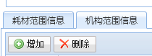
选择“机构范围信息”，点击“增加”进入“添加机构/范围”界面
勾选完毕后点击“暂存已选配送范围”进行保存
可对范围及机构进行模糊搜索

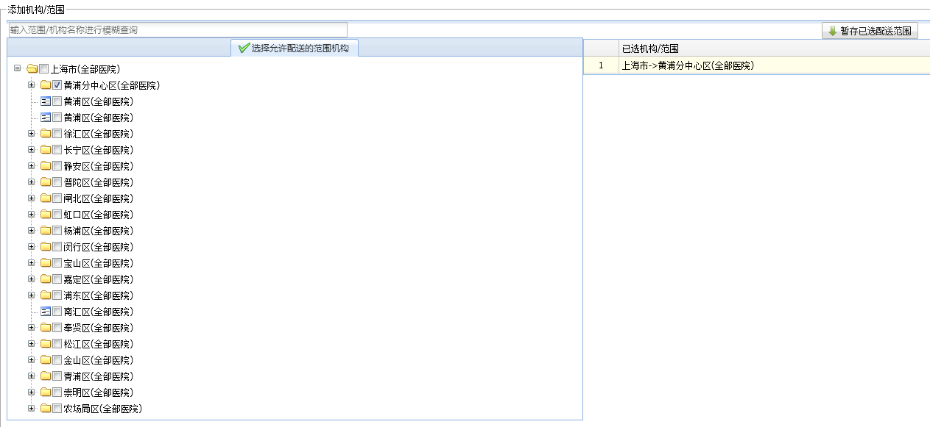
点击图标可见区县下所有医疗机构；企业按授权范围进行选择；已选的范围或医疗机构会在右边界面显示
（6）企业终止授权申请
点击“查看已有授权证明”进入“终止企业授权”界面选择需终止授权的企业；点击“提交终止申请”完成终止授权操作，等待被终止授权企业确认；点击“删除终止申请”删除已选择终止的企业
企业可按被授权企业代码、被授权企业名称查询已增加为终止但未提交的企业

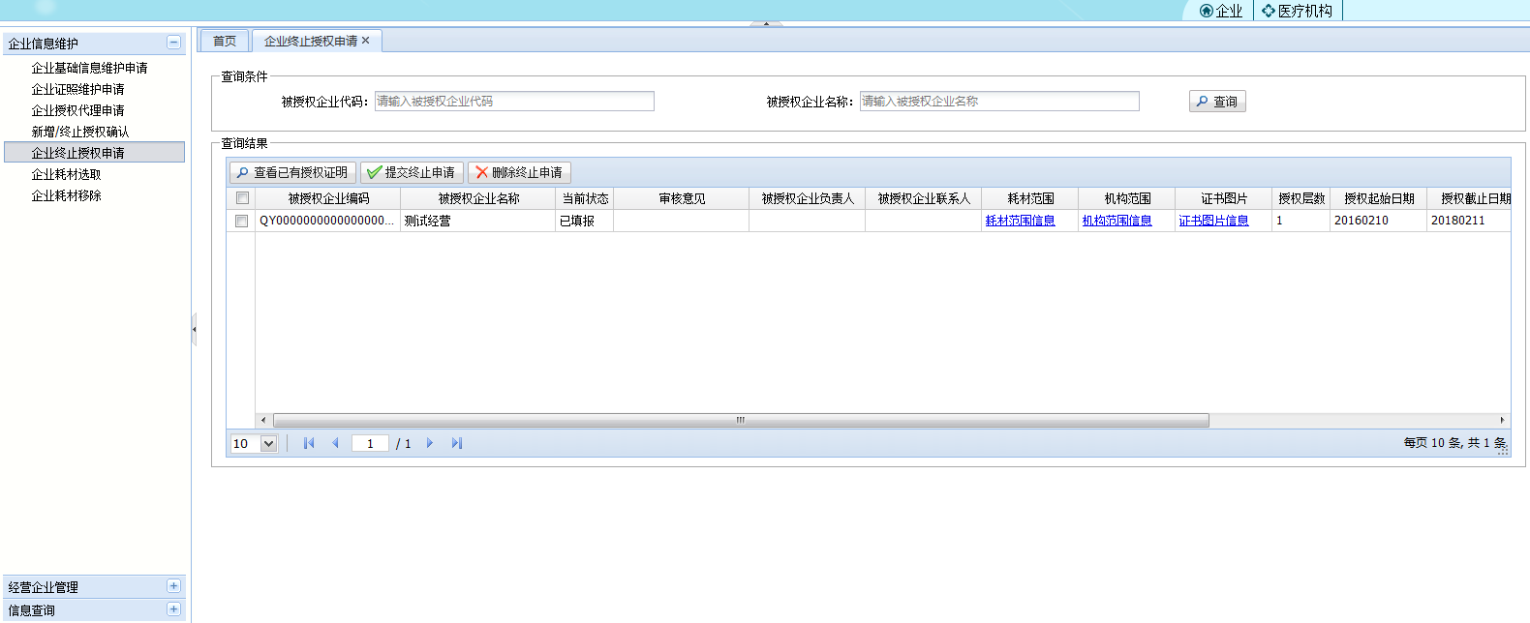
在“企业信息维护”选项中点击“企业终止授权申请”进入界面，该选项可进行终止已有授权的操作；终止授权只能由主授权企业向被授权企业发起
查询后的企业信息在此显示
点击“查看已有授权证明”进入“终止企业授权”界面

企业可按被授权企业代码、被授权企业名称查询已授权的企业，不设查询条件则显示全部已授权企业

勾选一条企业信息，点击“终止”，完成选择需终止授权的操作

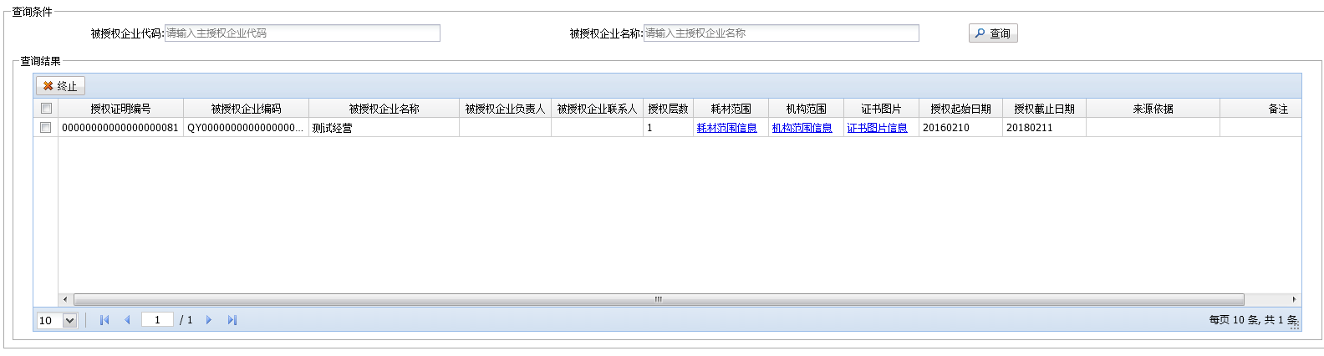
查询后的企业信息在此显示
（7）新增/终止授权确认
该选项功能将在“（三）经营企业可进行的操作”部分中详细描述。
2、经营企业管理
在“经营企业管理”选项中点击“企业信息注册核对”进入界面，经营企业的信息由生产企业或总代企业进行审核确认
企业可按企业名称、用户名、组织机构代码/统一社会信用代码、企业类型进行查询，不设查询条件查询则在下方界面显示全部已注册未通过审核的企业信息
勾选企业信息，点击“核对详细信息”进入“企业信息详情”界面进行审核
查询后企业信息在此显示
（1）企业信息注册核对

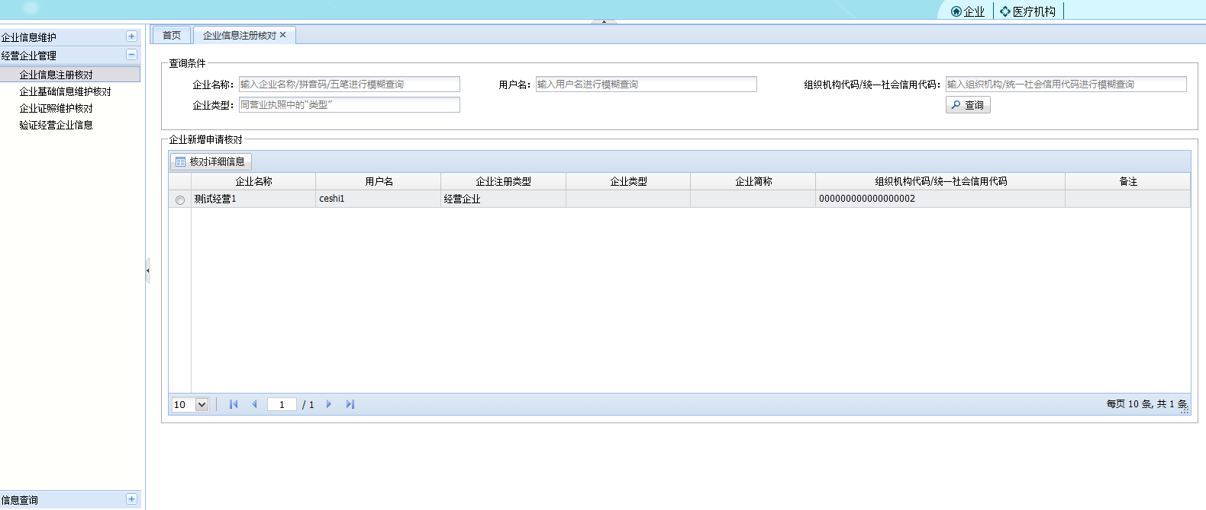
点击“核对详细信息”进入“企业信息详情”界面

经营企业注册填报的企业详细信息在此显示，审核企业需核对经营企业填报的信息

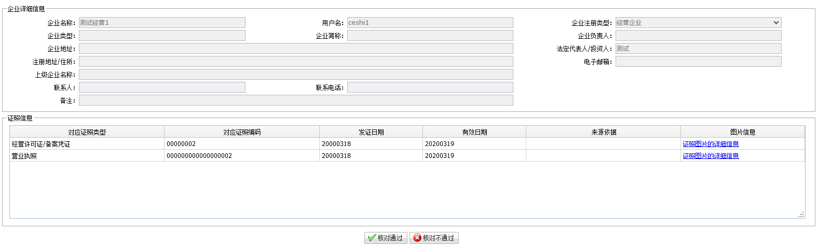
全部信息审核无误后，点击核对通过，若经营企业填报的信息有误，点击“核对不通过”，并在弹出的窗口中填写核对不通过的理由
点击“证照图片的详细信息”可查看证照图片
（2）企业基础信息维护核对
企业可按企业名称、企业类型、组织机构代码/统一社会信用代码进行查询，不设查询条件查询则在下方界面显示全部提交过基础信息维护申请的企业

勾选企业信息，点击“核对详细信息”进入“企业基础信息”界面

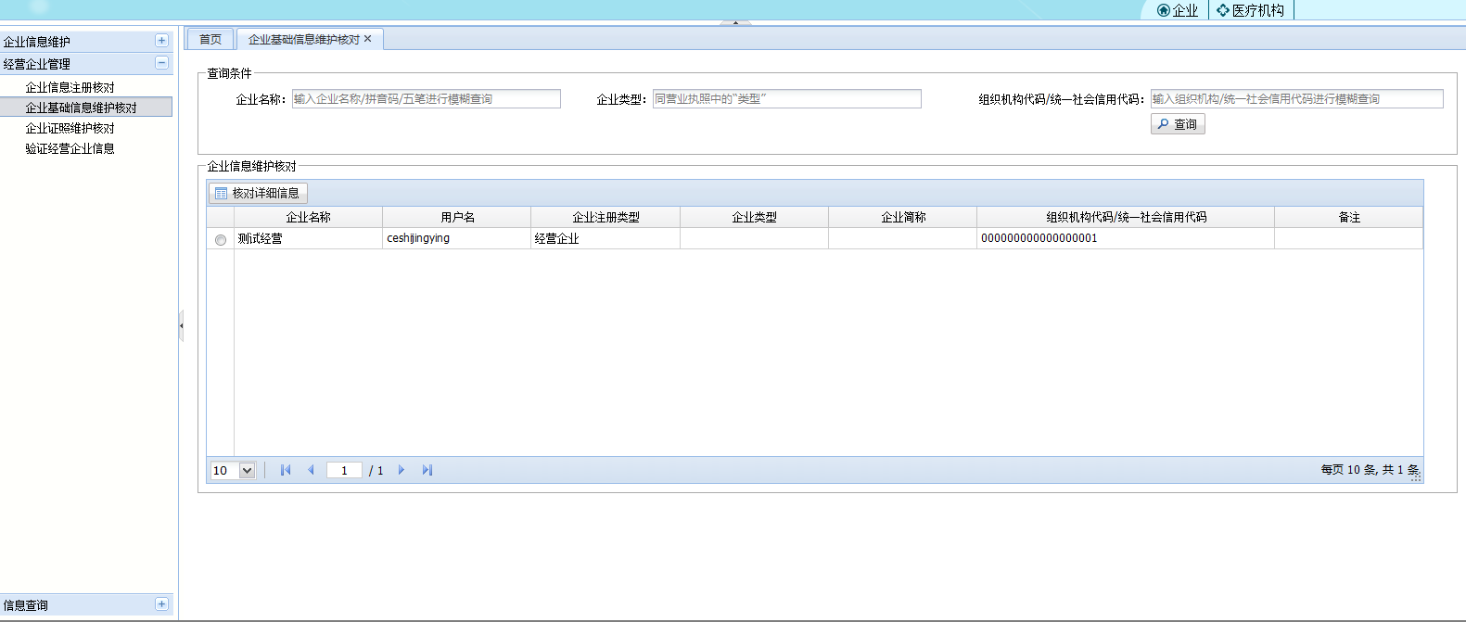
在“经营企业管理”选项中点击“企业基础信息维护核对”进入界面，经营企业对基础信息的修改，由生产企业和总代企业进行审核
查询后企业信息在此显示
点击“核对详细信息”进入“企业基础信息”界面
提交维护审核的信息框显示为红色，请审核的企业按证照进行核对维护

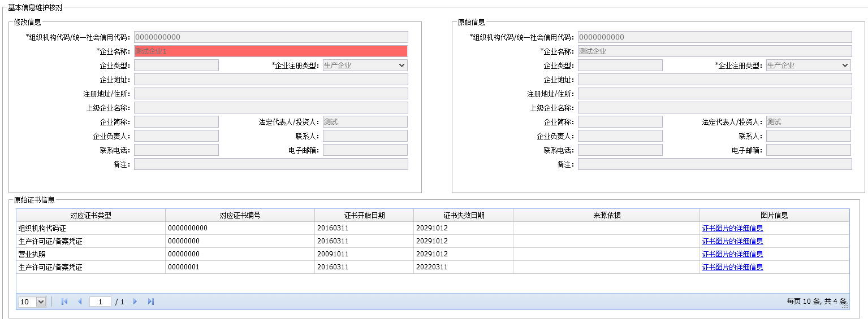
若本次提交的维护信息未修改原先上传的证照图片，点击“已维护图片”后图片信息为空
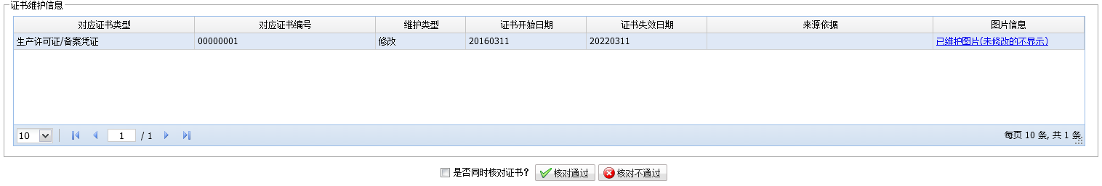
勾选“是否同时核对证件”则同时审核维护的证照信息，不勾选则只审核维护的基础信息
提交的证照维护信息在此处显示
全部信息审核无误后，点击核对通过，若经营企业填报的信息有误，点击“核对不通过”，并在弹出的窗口中填写核对不通过的理由
（3）企业证照维护核对
企业可按企业名称、证照类型、证照编号进行查询，不设查询条件查询则在下方界面显示全部提交过证照维护申请的企业信息

勾选企业信息，点击“核对详细信息”进入“证照详细信息”界面

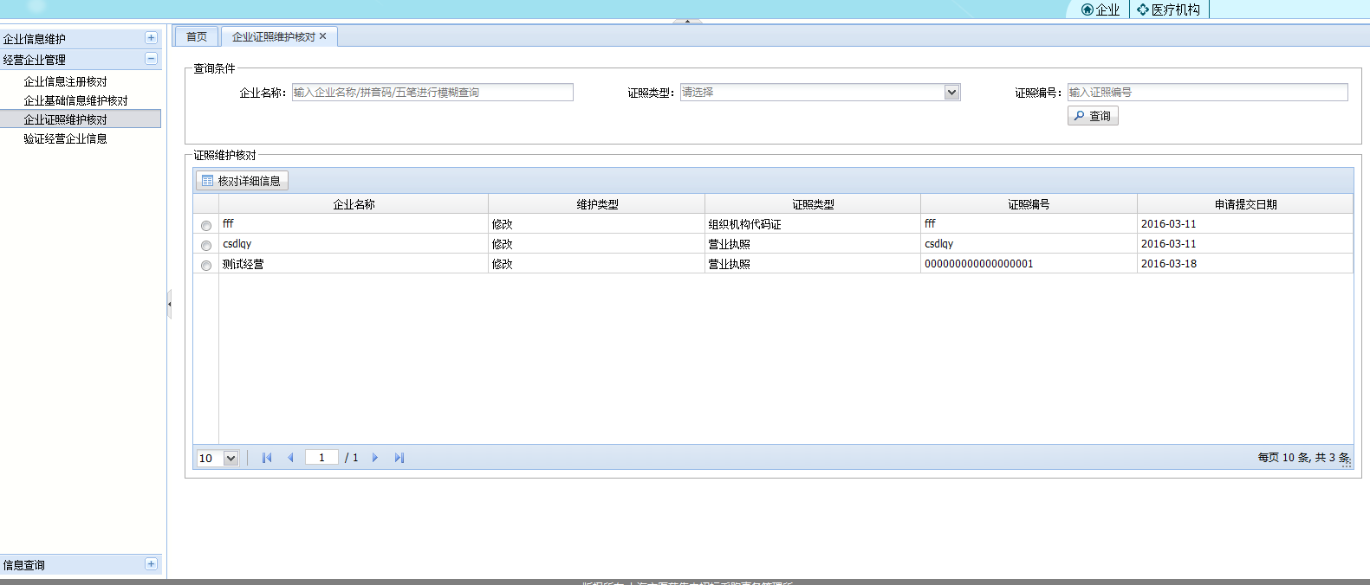
在“经营企业管理”选项中点击“企业证照维护核对”进入界面，经营企业的信息由生产企业或总代企业进行审核确认
查询后企业信息在此显示
点击“核对详细信息”进入“证照详细信息”界面

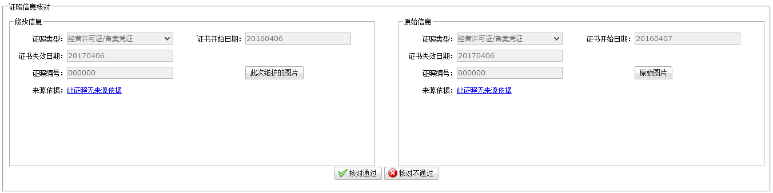
点击“此次维护图片”可查看维护上传的证照图片
全部信息审核无误后，点击核对通过，若经营企业填报的信息有误，点击“核对不通过”，并在弹出的窗口中填写核对不通过的理由
（4）验证经营企业信息
企业可按企业名称、企业注册类型、本机构是否已验证进行查询，不设查询条件查询则在下方界面显示全部通过注册审核的经营企业信息

勾选企业信息，点击“核对详细信息”进入“企业信息详情”界面，界面请参考“企业注册信息核对”

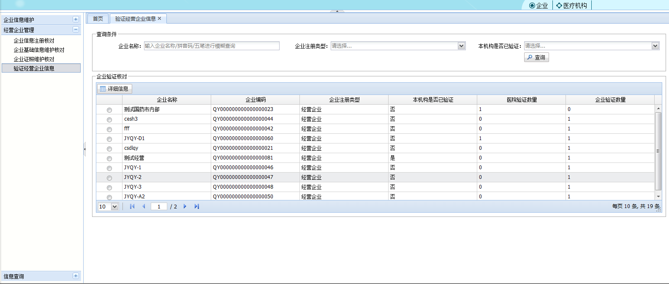
查询后企业信息在此显示
医院、企业验证数量表示勾选企业的信息此时已被多少家医院、企业验证
在“经营企业管理”选项中点击“验证经营企业信息”进入界面，该选项是对已通过审核的经营企业进行再次验证
3、信息查询
（1）企业角色用户查询
点击信息框后变为输入框，可进行密码修改，修改完毕后点击“保存密码”进行保存

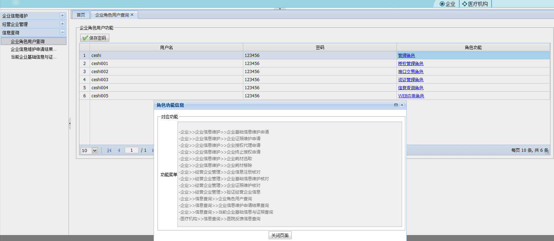
在“信息查询”选项中点击“企业角色用户查询”进入界面，该选项可查询账号下多个用户名的角色功能
点击角色功能下的选项，弹出“角色功能信息”界面，可查看每个角色的功能权限
（2）企业信息维护申请结果查询
在“信息查询”选项中点击“企业信息维护申请结果查询”进入界面，该选项可查询用户提交的基础信息、证照信息等维护申请的详细信息和审核结果
企业可按审核日期、提交日期、审核结果、企业信息类型进行查询，不设查询条件查询则在下方界面显示全部提交过维护申请的信息

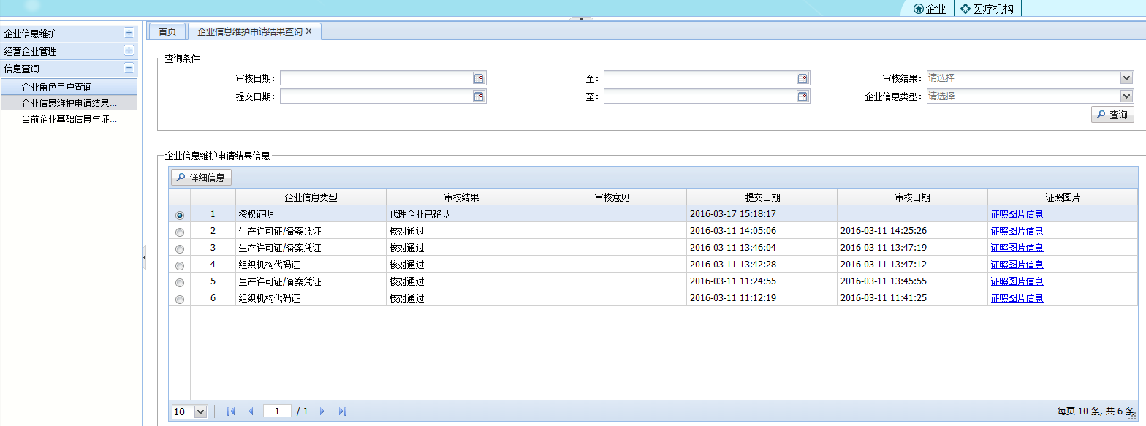
点击“证照图片信息”可查看上传的证照图片
查询后企业信息在此显示
点击“详细信息”查看维护的详细信息
（3）当前企业基础信息与证照查询

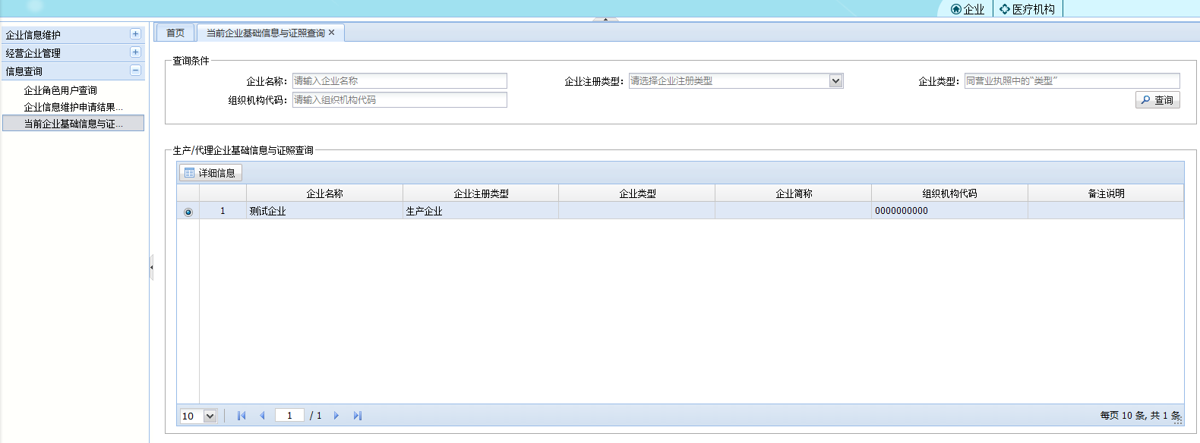
在“信息查询”选项中点击“当前企业基础信息与证照查询”进入界面，该选项可查询当前用户的基础信息及证照信息，也可对快过期的证照、授权进行搜索
点击“查询”在下方列表显示当前用户的企业信息
勾选列表中企业信息，点击“详细信息”进入“生产/代理企业基础信息与证照信息”界面
点击“详细信息”进入“生产/代理企业基础信息与证照信息”界面

当前用户的基础信息在此处显示

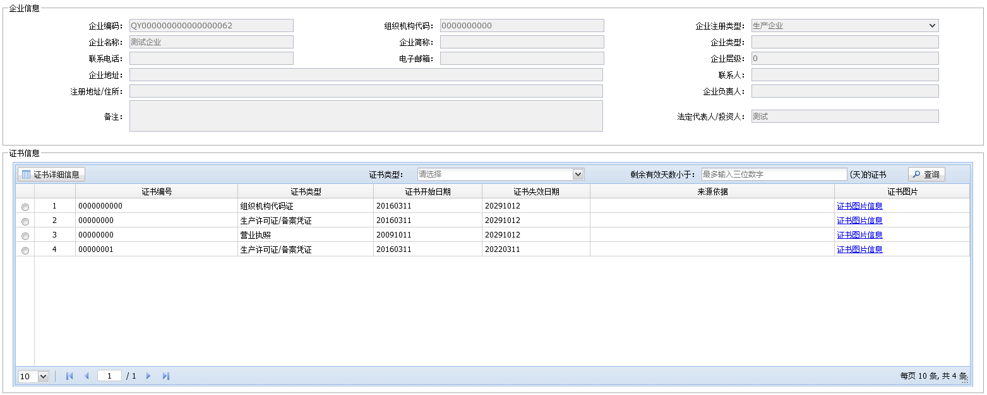
勾选一条证照，点击“证照详细信息”可查看详细
在输入框内填写，可按小于该数字天数的有效期查询证照
可选择证书类型搜索证书进行维护
4、医疗机构——企业被反馈信息查询
医疗机构可按被反馈企业类型、被反馈企业名称、反馈方名称、反馈方机构类型、反馈错误类型、反馈信息类型、经办日期模糊查询，不设查询条件则显示所有被反馈信息

点击“相关信息”进入“授权证明详情”界面，只有授权证明被反馈时才能进入界面，其他信息被反馈点击该选项时弹出“此信息未关联相关证照”提示

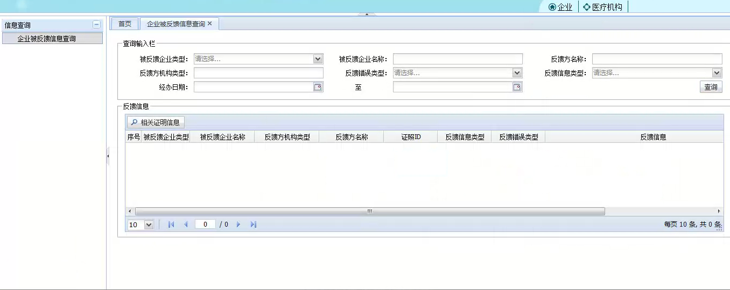
在“医院基础业务”选项中点击“企业被反馈信息查询”进入界面，该选项可查看已反馈企业的信息
查询后企业信息在此显示，企业根据被反馈的情况修改基础信息、证照信息、授权信息；如双方都已确认授权，请终止授权关系，重新授权
点击“相关信息”进入“授权证明详情”界面

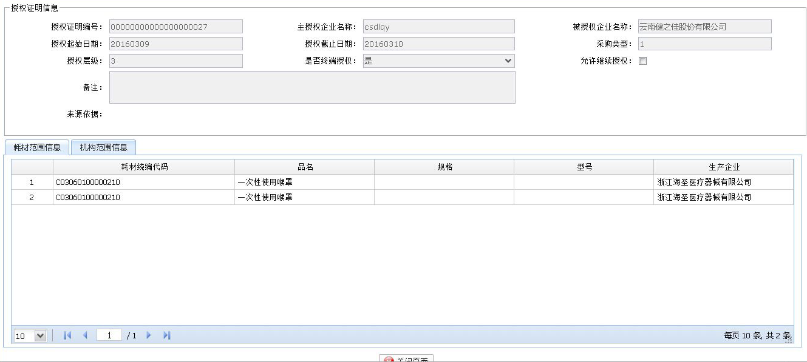

（三）经营企业可进行的操作
1、企业信息维护
该选项中“企业基础信息维护申请”、“企业证照维护申请”、“企业授权代理申请”及“企业终止授权申请”与生产企业和总代企业的界面操作相同，不再赘述，以下主要介绍“新增/终止授权确认”模块。
点击“信息核对”进入“企业确认信息核对”界面进行被授权确认或被终止授权操作

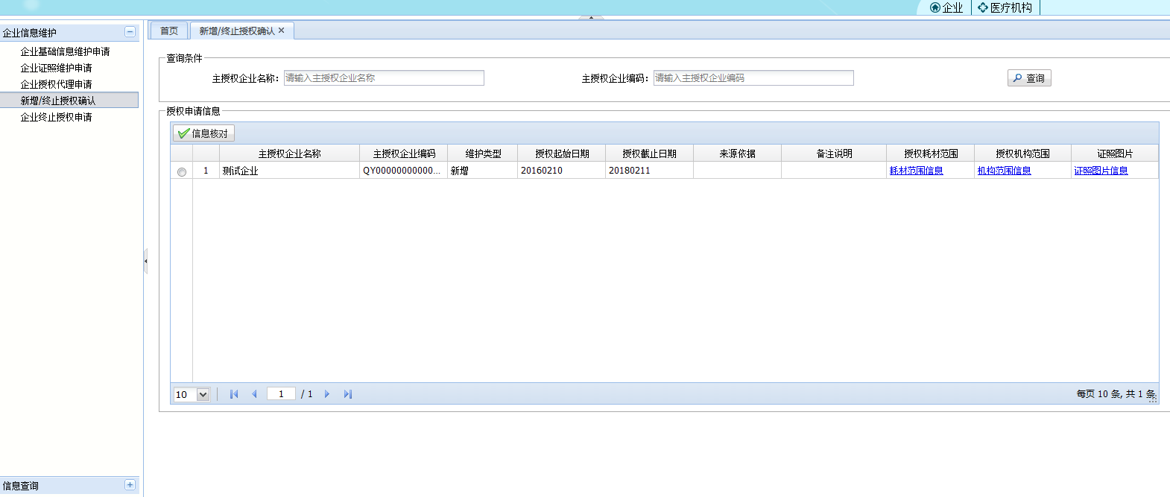
查询后的企业信息在此显示
企业可按主授权企业名称、主授权企业代码进行模糊查询，不设查询条件直接点击“查询”即显示所有主授权企业，结果在下方列表显示
在“企业信息维护”选项中点击“新增/终止授权确认”进入界面，该选项可进行被授权确认及被终止授权确认
点击“信息核对”进入“企业确认信息核对”界面
以下界面为主授权企业基础信息
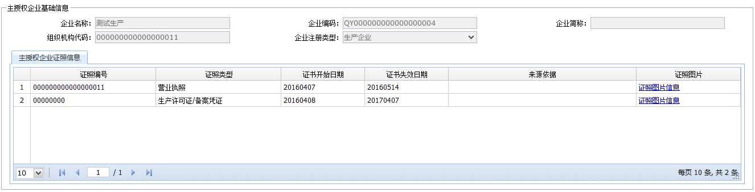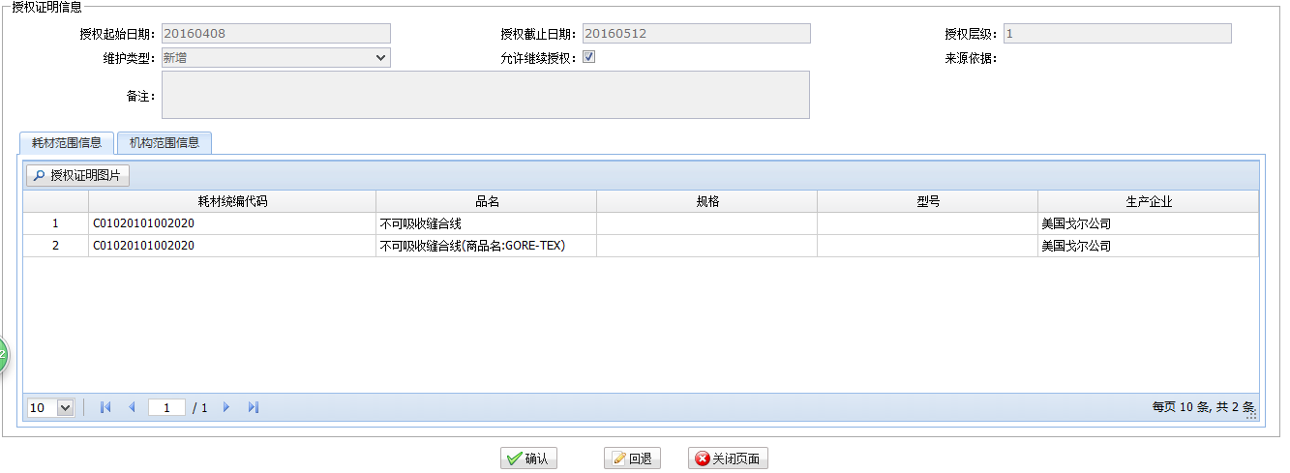
信息确认完毕后，点击确认，弹出“确定要终端授权”，选择“确定”的即为终端授权，选择“取消”则继续弹出“确定要继续授权”，选择“确定”的即完成授权并可继续向下授权；如授权书有问题，点击“回退”，请主授权企业修改
“允许继续授权”若为勾选状态表示被授权企业可继续向下授权；未勾选状态则表示不可继续向下授权
被授权企业的耗材范围信息级机构范围信息在此可查看；若被授权企业继续向下授权，耗材及机构范围不可超出被授权的范围
2、信息查询
经营企业在确认授权关系后可在“当前企业基础信息与证照查询”中看到授权证明，其他选项中的功能与生产企业和总代企业的界面操作相同，不再赘述。
- 医疗机构——企业被反馈信息查询
该选项中的功能与生产企业和总代企业的界面操作相同，不再赘述。

（四）医疗机构可进行的操作
1、医院基础业务
（1）确认企业授权配送
医疗机构可按企业名称、耗材统编代码、品名进行配送终端授权企业的查询，不设查询条件则显示所以已提交终端授权确认的企业

点击“详细信息”进入“授权详细信息”界面，可查看终端授权企业的详细信息，并进行确认授权的操作

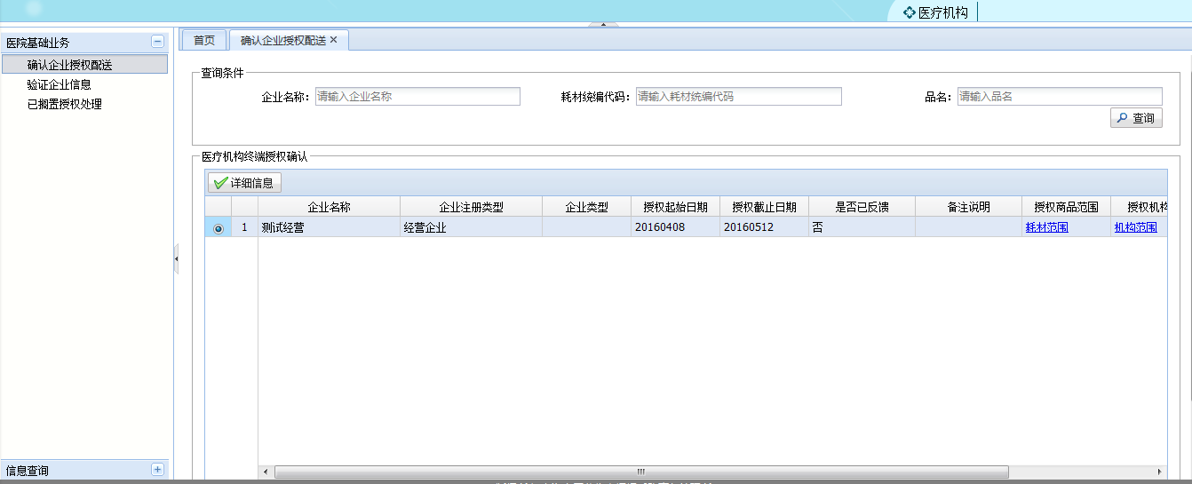
查询后的企业信息在此显示
在“医院基础业务”选项中点击“确认企业授权配送”进入界面，该选项可进行医疗机构终端授权确认
点击“详细信息”进入“授权详细信息”界面
终端授权企业基础信息及证照信息在此处显示

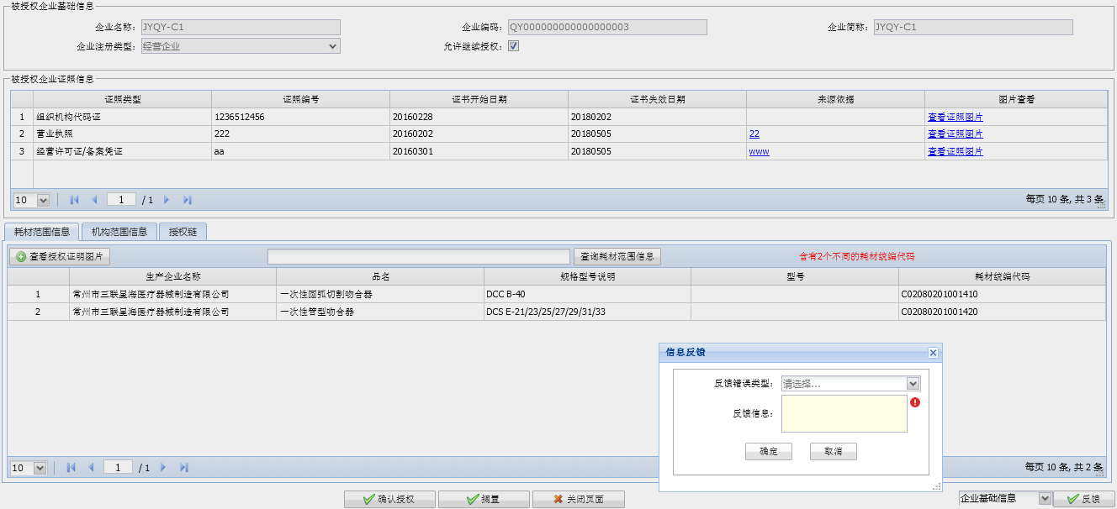
点击“耗材范围信息”可查看已授权的耗材范围；点击“机构范围信息”可查看已授权的机构范围；点击“授权链”可查看每一层授权的信息及授权书，并可对被授权企业信息进行验证
点击“查询耗材范围信息”可查询授权证明里的耗材信息，关键词可以是下表中的任何一项
如企业信息有误可进行反馈，在下拉框中选择一项错误类型，点击“反馈”，弹出“信息反馈”界面，填写完毕后点击“确定”后反馈给企业
点击“确认授权”即确认企业终端授权；点击“搁置”即暂时不处理该授权，可在“已搁置授权处理”选项中查询并处理
（2）验证企业信息
医疗机构可按企业名称、企业注册类型、本机构是否已验证进行模糊查询，未设置查询条件则显示所有已通过注册的企业
点击“详细信息”进入“企业信息详情”界面，可进行企业基础信息及证照信息的验证，界面参照生产企业审核经营企业注册信息，入企业信息有误，可选择一个错误类型进行描述，反馈给企业

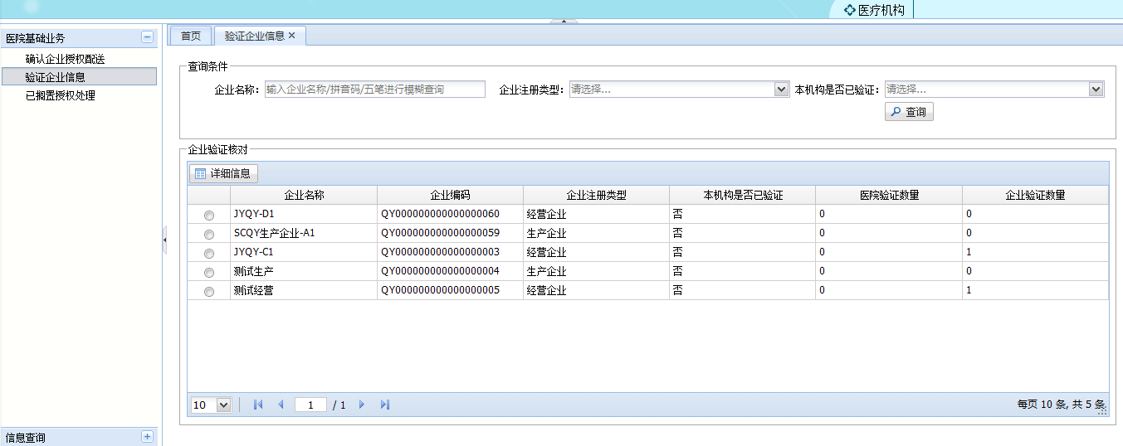
在“医院基础业务”选项中点击“验证企业信息”进入界面，该选项可对企业的基础信息及证照信息进行验证
查询后的企业信息在此显示

（3）已搁置授权处理
医疗机构可按企业名称、耗材统编代码、品名进行模糊查询，不舍查询条件则显示所有被搁置处理的企业终端授权

点击“详细信息”进入“授权详细信息”界面，进行终端授权的确认操作，界面参照“确认企业授权配送”

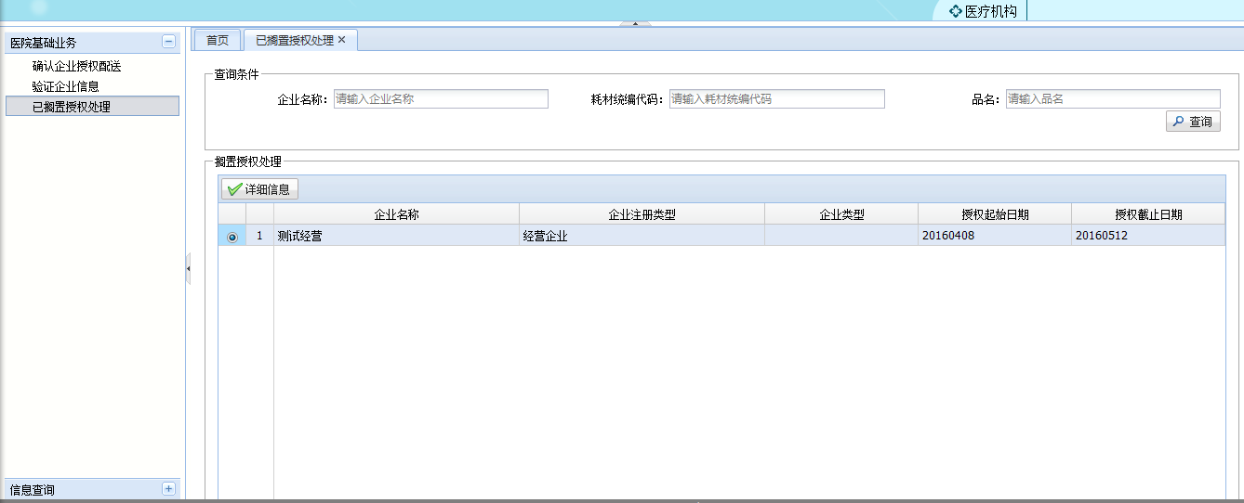
在“医院基础业务”选项中点击“已搁置授权处理”进入界面，该选项可对在“确认企业授权配送”中选择被搁置处理的企业终端授权进行确认
查询后的企业信息在此显示

2、信息查询
- 企业基础信息与证照查询
医疗机构可按企业名称、企业注册类型、企业类型、组织机构代码模糊查询，不设查询条件则显示所有已注册企业
在“医院基础业务”选项中点击“企业基础信息与证照查询”进入界面，该选项可查看已注册通过的企业的基础信息及证照信息

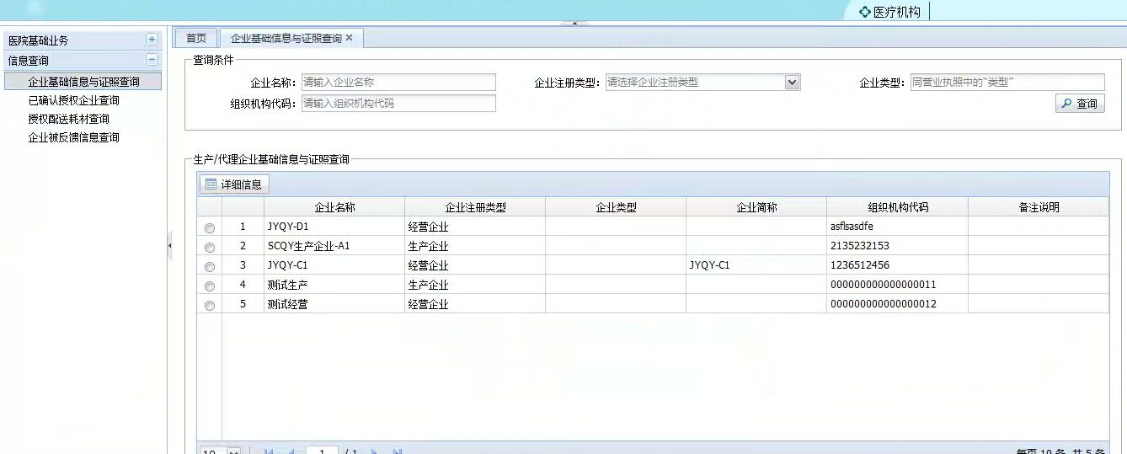
点击“详细信息”进入“生产/代理企业基础信息与证照信息”界面，可查看企业基础信息及证照信息，界面参照生产企业登陆界面中“当前企业基础信息与证照查询”选项
查询后的企业信息在此显示
（2）已确认授权企业查询
医疗机构可按企业名称、耗材统编代码、品名模糊查询，不设查询条件则显示所有已被医疗机构确认作为终端授权的企业

点击“详细信息”进入“授权详细信息”界面，可查看终端授权企业的基础信息、证照信息及授权信息，也可对错误信息进行反馈；界面参照“确认企业授权配送”

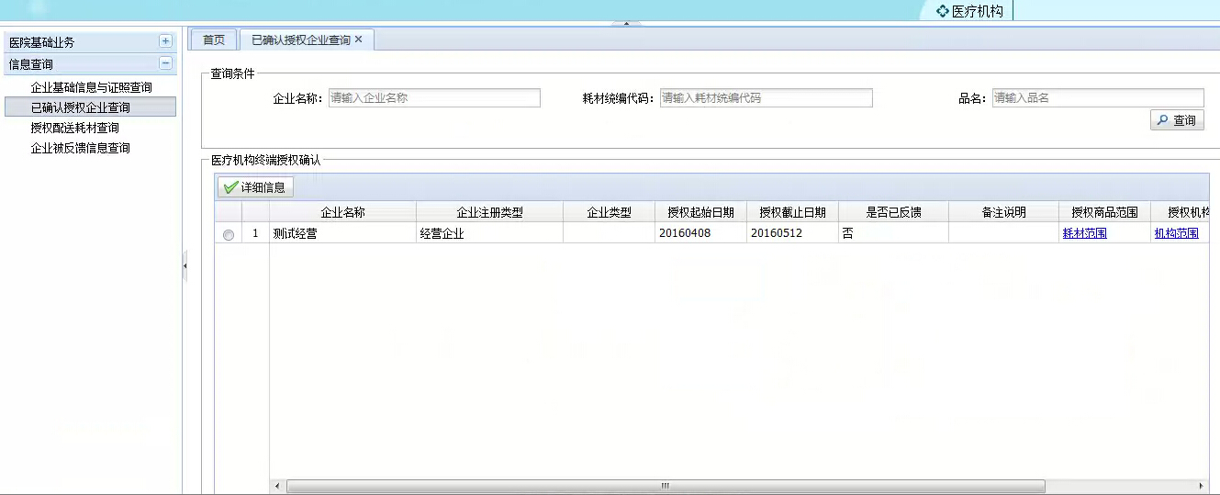
在“医院基础业务”选项中点击“已确认授权企业查询”进入界面，该选项可查看已被确认作为医疗机构终端授权的企业信息
查询后的企业信息在此显示
（3）授权配送耗材查询
医疗机构可按耗材统编代码、品名、是否确认授权模糊查询，不设查询条件则显示包括未被确认的授权在内的全部授权配送耗材
在“医院基础业务”选项中点击“授权配送耗材查询”进入界面，该选项可查看已提交终端授权或已被确认终端授权的耗材信息

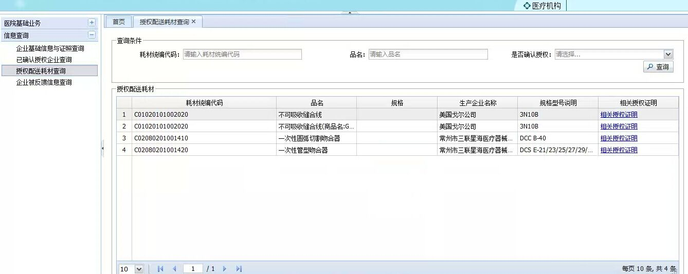
查询后的企业信息在此显示
- 企业被反馈信息查询
该选项中的功能与生产企业和总代企业的界面操作相同，不再赘述。

